Рекомендации по организации личного приема граждан уполномоченными должностными лицами правительства Воронежской области, исполнительных органов государственной власти
Воронежской области

В целях недопущения распространения новой коронавирусной инфекции при осуществлении заместителями губернатора Воронежской области, первым заместителем председателя правительства Воронежской области, заместителями председателя правительства Воронежской области, руководителями структурных подразделений правительства Воронежской области, руководителями исполнительных органов государственной власти Воронежской области и иными уполномоченными на то лицами (далее - должностные лица) личных приемов граждан и в соответствии с Федеральным законом от 30.03.1999 № 52-ФЗ «О санитарно-эпидемиологическом благополучии населения», ст. 16 Федерального закона от 21.11.2011 № 323-ФЗ «Об основах охраны здоровья граждан в Российской Федерации», Федеральным законом от 21.12.1994 № 68-Ф3 «О защите населения и территорий от чрезвычайных ситуаций природного и техногенного характера», постановлениями Главного государственного санитарного врача Российской Федерации от 24.01.2020 № 2 «О дополнительных мероприятиях по недопущению завоза и распространения новой коронавирусной инфекции, вызванной 2019-nCoV», от 02.03.2020 № 5 «О дополнительных мерах по снижению рисков завоза и распространения новой коронавирусной инфекции, вызванной (2019-nCoV), от 13.03.2020 № 6 «О дополнительных мерах по снижению рисков распространения Covid-2019», указом губернатора Воронежской области от 20.03.2020 № 113-у «О введении в Воронежской области режима повышенной готовности для органов управления и сил Воронежской территориальной подсистемы единой государственной системы предупреждения и ликвидации чрезвычайных ситуаций», распоряжением губернатора Воронежской области от 17.03.2020 № 30-рг «О мерах по снижению рисков завоза и распространения новой коронавирусной инфекции (2019-nCoV) на территории Воронежской области», методическими рекомендациями по режиму труда органов государственной власти, органов местного самоуправления и организаций с участием государства Министерства труда и социальной защиты Российской Федерации от 16.03.2020, с целью обеспечения прав граждан, предусмотренных статьей 2 Федерального закона от 02.05.2006 № 59-ФЗ «О порядке рассмотрения обращений граждан Российской Федерации» необходимо:
1. Для минимизации личных контактов граждан при посещении Общественных приемных губернатора Воронежской области (далее – ОП), Приемной губернатора Воронежской области (далее – Приемная губернатора) и приемных исполнительных органов государственной власти Воронежской области (далее – ИОГВ) и подведомственных им учреждений, предлагать гражданам направлять обращения в письменном виде либо в электронном виде. Соответствующую информацию разместить в СМИ, в информационной системе «Портал Воронежской области в сети Интернет», на информационных стендах правительства Воронежской области (далее – ПВО), ИОГВ и подведомственных им учреждений, ОП.
2. При осуществлении предварительной записи по телефону на личный прием, уполномоченным сотрудником ОП, Приемной губернатора, ИОГВ и подведомственных им учреждений, устанавливать мотивы обращения гражданина и содержание его вопроса. По обращениям, не требующим дополнительной проверки, заявителям давать устные разъяснение, в остальных случаях предлагать перенос записи на личный прием на более поздний срок, либо рекомендовать обратиться на имя конкретного должностного лица ПВО или ИОГВ в письменной или электронной форме.
3. В исключительных случаях должностным лицам осуществлять личный прием граждан с собственного рабочего места с использованием технических средств связи.

4. В части организации и проведения личного приема граждан руководителям ОП:
4.1. Временно ограничить ежедневный личный прием граждан, рекомендовать гражданам обращаться в письменной форме;
4.2. Не допускать нахождения заявителей в помещении ОП и местах ожидания приема граждан;
4.3. В исключительных случаях, личный прием граждан проводится руководителем ОП посредством телефонной связи;
4.4. В исключительных случаях, личный прием граждан по графику личного приема граждан в общественных приемных губернатора Воронежской области в городских округах и муниципальных образованиях Воронежской области на апрель 2020 года проводится должностным лицом посредством телефонной связи;
4.5. В ходе указанного приема, руководитель ОП заполняет регистрационную карточку личного приема (далее – РКК) с отметкой «Записан посредством телефонной связи», направляет сканированный образ РКК должностному лицу, осуществляющему прием.
5. Должностное лицо осуществляет личный прием граждан посредством телефонной связи со своего рабочего места; заполняет РКК (поручение, исполнитель, срок); направляет руководителю ОП сканированный образ РКК для дальнейшей регистрации в АС ДОУ в установленном порядке.
6. Поскольку гражданин при приеме в телефонном режиме не имеет возможности лично сделать отметку в РКК о необходимости предоставления ему письменного ответа соответствующим должностным лицом, письменный ответ гражданину направляется в обязательном порядке.
7. Должностным лицам, осуществляющим прием граждан в телефонном режиме, и в связи с отсутствием возможности визуального отслеживания их действий, учитывать возможность заявителей использовать технические средства для фиксации содержания приема.
8. Рекомендовать органам местного самоуправления Воронежской области организовывать личные приемы граждан с учетом настоящих рекомендаций.
9. Руководителям ИОГВ и подведомственным им учреждениям личные приемы граждан в ИОГВ организовывать с учетом настоящих рекомендаций.
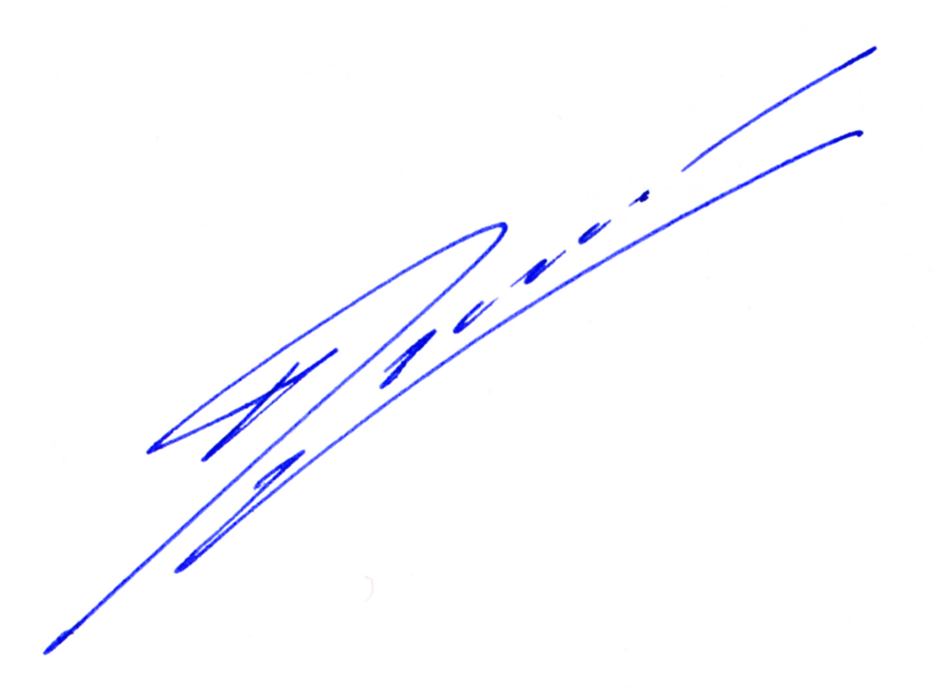

Руководитель управления
по работе с обращениями граждан
правительства Воронежской области Б.Л. Прокопенко

